HƯỚNG DẪN SỬ DỤNG
PHẦN MỀM DỰ TOÁN G8

1.) Video hướng dẫn sử dụng Dự toán G8
+ Các video Hướng dẫn sử dụng phần mềm Dự toán G8 tại:
http://www.DutoanG8.com/video.asp

2.) Hướng dẫn bảng hiện hành
Vào lần lượt các menu sau : Trợ giúp / Hướng dẫn bằng Video / Hướng dẫn bảng hiện tại
Hoặc nhấn phím tắt F1, khi đó G8 sẽ hiển thị cửa sổ chứa Danh sách các Video hướng dẫn tương ứng với bảng (sheet) hiện tại, tương tự như hình dưới đây:

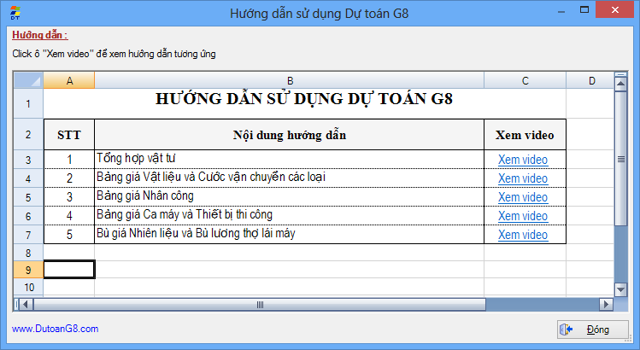

3.) Hỗ trợ trực tuyến qua UltraViewer
Bằng cách sẻ dụng phần mềm Ultraviewer, chúng tôi sẽ truy cập được vào máy tính của bạn, điều khiển nó (chuột, bàn phím, màn hình của bạn) để hướng dẫn, trợ giúp giống như hai người đang ngồi cạnh nhau vậy. Tuy nhiên bạn cần có mạng Internet ổn định.
+ Vào menu Trợ giúp / Hỗ trợ trực tuyến qua Ultraviewer, hoặc nhấn phím F11

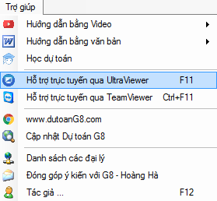

+ Sau đó gọi điện thoại cho chúng tôi theo các thông tin trên trang www.dutoang8.com

+ Cung cấp ID của bạn và Mật khẩu (trên cửa sổ Ultraviewer vừa bật lên) qua điện thoại để chúng tôi truy cập vào máy tính của bạn và trợ giúp, tương tự như hình đưới đây.
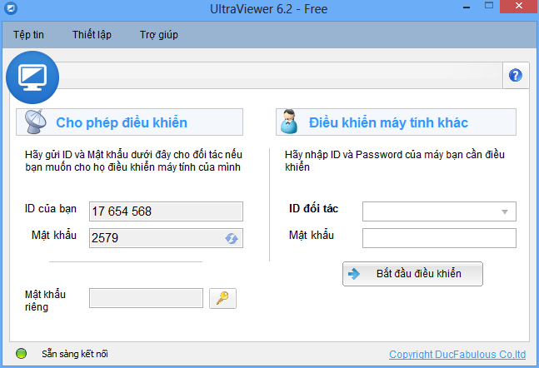

4.) Lớp học Dự toán công trình Online (Miễn phí 100%)
Lớp học dự toán online cung cấp các Video hướng dẫn đầy đủ, chi tiết để một người mới bắt đầu học và chắc chắn sẽ làm được: Dự toán, Dự thầu, Quyết toán, Lập tổng mức đầu tư v...v bằng tay cũng như trên máy tính.

Link lớp học tại:
http://www.dutoang8.com/NewsDetail.asp?ID/706/IDdetail/1043.html

5.) Trợ giúp nhanh qua điện thoại
Vào menu Trợ giúp / Tác giả hoặc nhấn phím F12
Khi đó G8 sẽ hiển thị cửa sổ chứa Danh sách các số điên thoại nóng để hỗ trợ trực tiếp.

6.) LIÊN HỆ :
Mọi chi tiết xin liên hệ theo các thông tin trên website : www.dutoang8.com

Nếu trao đổi qua điện thoại, email không được chúng tôi sẵn sàng đến tận nơi - công ty bạn, để hỗ trợ trực tiếp với hi vọng công việc của bạn trôi chảy và chúng tôi nhìn thấy niềm vui lộ ra trên ánh mắt các bạn.
Đừng ngần ngại, hãy trao trách nhiệm được phục vụ và hỗ trợ các bạn cho chúng tôi.

